Задание 10 к лекции 10 .

Ответить на вопросы письменно коротко В этом же файле!!!

Вопросы задания.
- Схема какого электронного устройства изображена на рисунке . Назначение этого устройства где оно применяется в промышленности?

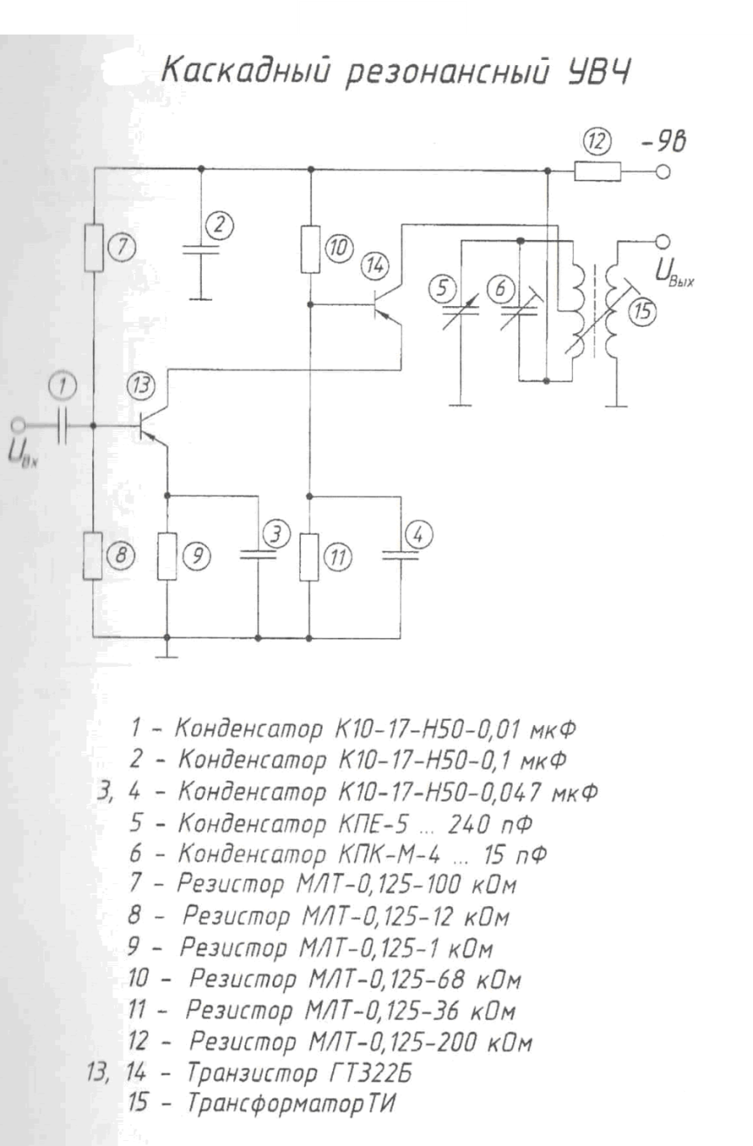

Переподаватель _________Черниговец В.Н.

